

Εισαγωγή στη Μουσική Τεχνολογία
Ενότητα: Ελεγκτές MIDI μηνυμάτων (Midi Controllers)
Αναστασία Γεωργάκη
Τμήμα Μουσικών Σπουδών

Περιεχόμενα
5. Ελεγκτές MIDI μηνυμάτων (Midi Controllers) 3

Ελεγκτές MIDI μηνυμάτων (Midi Controllers)

Η πιο συνηθισμένη μορφή συσκευών ελέγχου των MIDI μηνυμάτων είναι το πληκτροφόρο Keyboard.

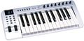
Εικόνα 1 Εvolution Mk-249 MIDI controller
Τα τελευταία χρόνια , όμως αναπτύχθηκαν νέες μορφές MIDI ελεγκτών που προσομοιάζουν τα φυσικά όργανα και είναι πιο ευέλικτα στη μουσική εκτέλεση παρέχοντας περισσότερες ελευθερίες έκφρασης και ελέγχου των παραμέτρων στους μουσικούς.
Mε την διαμεσολάβηση του MIDI ελεγκτή στέλνουμε MIDI μηνύματα στον συνθετητή που είτε είναι ενσωματωμένος στην εξωτερική συσκευή είτε είναι ανεξάρτητος (σε μορφή λογισμικού) στον υπολογιστή.
Ανάλογα με τις δυνατότητες τους οι ελεγκτές διαθέτουν διάφορα κουμπιά ελέγχου ( ποτενσιόμετρα, διακόπτες ) και υποδοχές για τη σύνδεση πεντάλ και ποδοκίνητων διακοπτών που χρησιμοποιούνται για την αποστολή MIDI μηνυμάτων.
Στις παρακάτω φωτογραφίες απεικονίζονται διάφοροι τύποι MIDI συστημάτων ελέγχου :
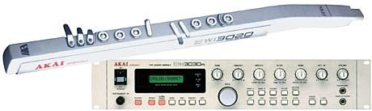
Εικόνα 2 AKAI, breath controller (σύστημα ΜΙDI ελέγχου με αναπνοή)
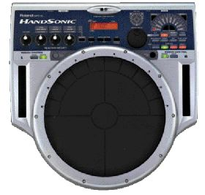
Εικόνα 3 ελεγκτής κρουστών Roland

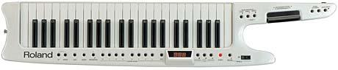
Εικόνα 4 Φορητός πληκτροφόρος ελεγκτής MIDI, της Roland

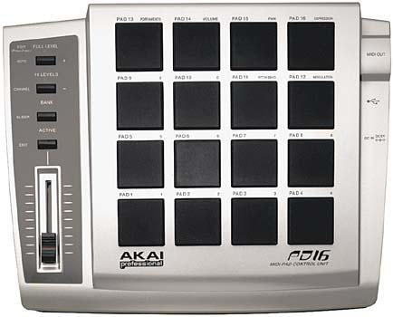
Εικόνα 5 AKAI, MIDI PAD
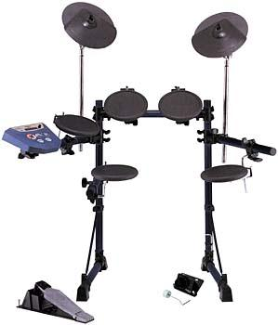
Εικόνα 6 ΜΙDI Drum Machine

Σημειώματα
Σημείωμα Ιστορικού ΕκδόσεωνΈργου
Το παρόν έργο αποτελεί την έκδοση 1.0
Σημείωμα Αναφοράς
Copyright Εθνικόν και Καποδιστριακόν Πανεπιστήμιον Αθηνών, Αναστασία Γεωργάκη, 2015. Αναστασία Γεωργάκη. «Εισαγωγή στη Μουσική Τεχνολογία. Ελεγκτές MIDI μηνυμάτων». Έκδοση: 1.0. Αθήνα 2014. Διαθέσιμο από τη δικτυακή διεύθυνση: http://opencourses.uoa.gr/courses/MUSIC101/
Σημείωμα Αδειοδότησης
Το παρόν υλικό διατίθεται με τους όρους της άδειας χρήσης Creative Commons Αναφορά, Μη Εμπορική Χρήση Παρόμοια Διανομή 4.0 [1] ή μεταγενέστερη, Διεθνής Έκδοση. Εξαιρούνται τα αυτοτελή έργα τρίτων π.χ. φωτογραφίες, διαγράμματα κ.λ.π., τα οποία εμπεριέχονται σε αυτό και τα οποία αναφέρονται μαζί με τους όρους χρήσης τους στο «Σημείωμα Χρήσης Έργων Τρίτων».

[1] http://creativecommons.org/licenses/by-nc-sa/4.0/
Ως Μη Εμπορική ορίζεται η χρήση:
- που δεν περιλαμβάνει άμεσο ή έμμεσο οικονομικό όφελος από την χρήση του έργου, για το διανομέα του έργου και αδειοδόχο
- που δεν περιλαμβάνει οικονομική συναλλαγή ως προϋπόθεση για τη χρήση ή πρόσβαση στο έργο
- που δεν προσπορίζει στο διανομέα του έργου και αδειοδόχο έμμεσο οικονομικό όφελος (π.χ. διαφημίσεις) από την προβολή του έργου σε διαδικτυακό τόπο
Ο δικαιούχος μπορεί να παρέχει στον αδειοδόχο ξεχωριστή άδεια να χρησιμοποιεί το έργο για εμπορική χρήση, εφόσον αυτό του ζητηθεί.
Διατήρηση Σημειωμάτων
- Οποιαδήποτε αναπαραγωγή ή διασκευή του υλικού θα πρέπει να συμπεριλαμβάνει:
- το Σημείωμα Αναφοράς
- το Σημείωμα Αδειοδότησης
- τη δήλωση Διατήρησης Σημειωμάτων
- το Σημείωμα Χρήσης Έργων Τρίτων (εφόσον υπάρχει)
μαζί με τους συνοδευόμενους υπερσυνδέσμους.

Σημείωμα Χρήσης Έργων Τρίτων
Το Έργο αυτό κάνει χρήση των ακόλουθων έργων:
Εικόνες/Σχήματα/Διαγράμματα/Φωτογραφίες
Εικόνα 1 Εvolution Mk-249 MIDI controller
Εικόνα 2 AKAI, breath controller (σύστημα ΜΙDI ελέγχου με αναπνοή)
Εικόνα 3 ελεγκτής κρουστών Roland
Εικόνα 4 Φορητός πληκτροφόρος ελεγκτής MIDI, της Roland
Εικόνα 5 AKAI, MIDI PAD
Εικόνα 6 ΜΙDI Drum Machine

Χρηματοδότηση

- Το παρόν εκπαιδευτικό υλικό έχει αναπτυχθεί στo πλαίσιo του εκπαιδευτικού έργου του διδάσκοντα.
- Το έργο «Ανοικτά Ακαδημαϊκά Μαθήματα στο Πανεπιστήμιο Αθηνών» έχει χρηματοδοτήσει μόνο τη αναδιαμόρφωση του εκπαιδευτικού υλικού.
- Το έργο υλοποιείται στο πλαίσιο του Επιχειρησιακού Προγράμματος «Εκπαίδευση και Δια Βίου Μάθηση» και συγχρηματοδοτείται από την Ευρωπαϊκή Ένωση (Ευρωπαϊκό Κοινωνικό Ταμείο) και από εθνικούς πόρους.


